ichrechte | 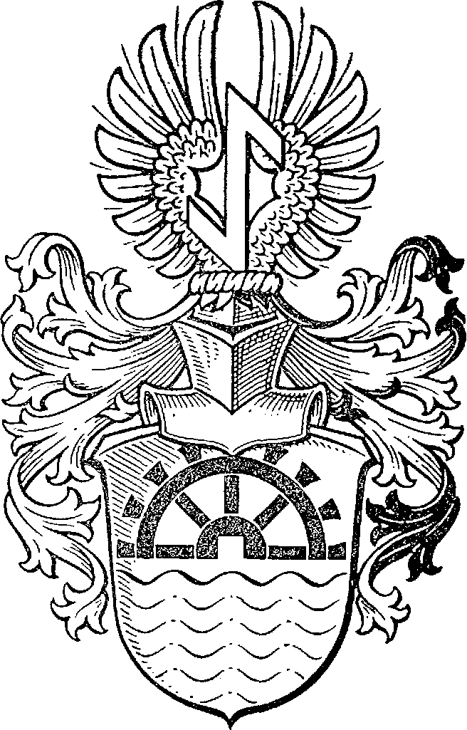
HERAUSGEGEBEN VON HANS ALEXANDER SIEBRECHT
WERKLEHRER A.D. • KASSEL ADOLFSTRASSE 17

Nr. 26 NOVEMBER 1961
Nachruf
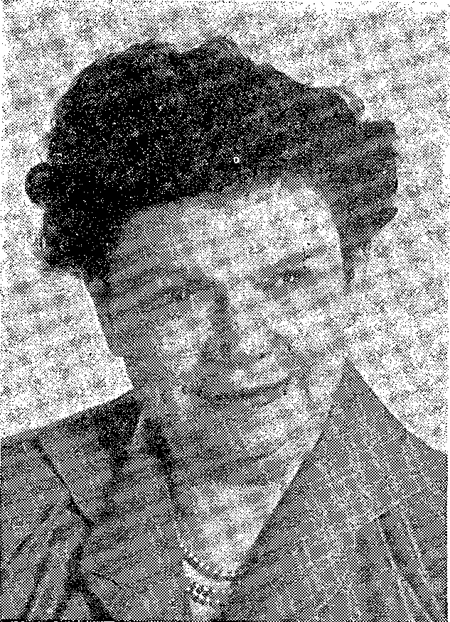
1
Montag, den 10. April 1961, verstarb in Bochum im 58. Lebensjahr unsere liebe, unvergeßliche Sippenschwester
Maria Braun, geb. Siebrecht
Geb. 17. 1. 1904 in Bosseborn
Neben ihren familiären Pflichten, war Maria Braun im Büro der Druckerei ihres Mannes, Josef Braun, ausschlaggebend tätig. Als solche führte sie auch die Verhandlungen über den Druck unserer Familienzeitung.
In sehr verbindlicher Art ist sie dabei immer meinen Wünschen über die Gestaltung und Ausstattung jeder einzelnen Nummer verständnisvoll nachgekommen.
Es war mir darum eine ganz besondere Freude, auf unseren Familientagungen unserer Sippen. schwester Maria Braun, für ihre Hilfe um unsere Familienzeitung und sonstigen Sippendrucksachen durch überreichung eines Blumenstraußes unser aller Dank zum Ausdruck zu bringen.
Außerdem hat sie unter ihren zahlreichen Geschwistern und innerhalb ihrer großen Verwandtschaft durch ihr gutes Beispiel ganz wesentlich zum Zusammenhalt und der Verbundenheit in unserer Sippengemeinschaft beigetragen.
Mit Maria Brauns Hinscheiden ist eine schwer zu schließende Lücke in die Reihe unserer tätigen Sippenangehörigen geschlagen.
Wir nehmen darum schweren Herzens Abschied von einer treuen und stets hilfsbereiten Sippenschwester, der wir in Dankbarkeit ein dauerndes Andenken bewahren werden.
L A.
Hans Alexander Siebrecht

Weiterhin beklagt die Sippe Siebrecht in tiefer Trauer den Verlust folgender Angehörigen:
Elisabeth, gen. Lisa Siebrecht, geb. Bässe, Kassel
*23. Jan. 1888 Kassel t 30. Nov. 1960 Kassel
Lisa Siebrechts ganze Liebe und Hingabe galt ihrem lieben Mann Jean S., der Familie ihrer Tochter Martha, und' ganz besonders ihrem Enkel Martin und der kleinen Renate.
Sie war in ihrem Leben aber nicht nur eine treusorgende Frau und herzensgute Mutter und Großmutter, sondern auch eine unserer treuesten Sippenschwestern. Sie hat mit ihrem Mann an allen Sippenveranstaltungen teilgenommen und nicht nur teilgenommen, sondern war stets mit ihrem ganzen Herzen dabei. Es wird mir unvergeßlich bleiben, mit welchem Interesse sie hingehört hat, wenn ich bei unseren gegenseitigen Besuchen etwas Neues aus der Familiengeschichte berichten oder ein noch unbekanntes Familienbild zeigen konnte.
So wirst Du, liebe Lisa, nicht nur bei Deinen Angehörigen, sondern auch in unserer Sippengemeinschaft für Deine unverbrüchliche Treue in dankbarer Erinnerung bleiben.
Paula Groppe, geb. Siebrecht, Bökendorf
* 4. Okt. 1890 Bökendorf t 25. Dez. 1960 Bökendorf
Karl Siebrecht, Gelsenkirchen, widmet unserer Sippenschwester Paula Groppe folgenden Nachruf:
In den Abendstunden des ersten Weihnachtstages 1960 verschied ganz unerwartet an einem Schlaganfall unsere liebe Sippenschwester Paula Groppe. In Bökendorf geboren und im elterlichen Hause herangewachsen, heiratete sie am 28. Juni 1922 Anton
Groppe, den Sohn aus dem benachbarten Bauernhof. In dieser glücklichen Ehe schenkte sie vier Jungen und einem Mädchen das Leben, denen sie immer eine herzensgute und treusorgende Mutter war und später deren Kindern eine ebenso liebevolle Großmutter. An unseren Familientagungen hat sie gern und sehr interessiert teilgenommen. Eine ganz besondere Freude für sie war, daß sie zum letzten Familientag 1960 in Meinbrexen mit drei Kindern und ihren Enkelkindern erscheinen konnte.
Nun ruht unsere treue Sippenschwester Paula Groppe auf dem Heimatfriedhof in Bökendorf neben ihrem 1957 verstorbenen lieben Mann, unvergessen von ihren Angehörigen und der Sippe Siebrecht.
Wilhelmine, gen. Mine Siebrecht, geb. Engelke, Kammerborn
* 14. Mai 1880 Dinkelhausen t 4. Jan. 1961 Kammerborn
Wilhelm Siebrecht-Hundertmark, Kammerborn, widmet seiner Schwägerin Mine Siebrecht, folgenden Nachruf:
Meine Schwägerin Mine S. war eine fleißige, strebsame Frau. Bis in ihr hohes Alter war sie arbeitsam und körperlich rüstig. Sie war sehr friedliebend und kam mit jedermann gut aus. Ich wüßte nicht, daß sie sich jemals gezankt hätte.
Etwa 1954, sie war damals 74 Jahre alt, stellte sich eine gewisse Geistesschwäche ein, die immer mehr zunahm, bis sie vor einigen Jahren den Verstand ganz verlor.
Für die Familie meines Neffen Heinrich S. begann eine schwere Zeit, bis Gott sie Anfang ds. Js. von ihrem Leiden befreite.

– 110 –

Schmiedemeister Paul Siebrecht, Meinbrexen
* 6. Mai 1894 Meinbrexen t 17. Jan. 1961 Meinbrexen
Liebe Maria, liebe Ursel und Christa!
Mit sehr großem Bedauern haben Ria und ich von dem plötzlichen Hinscheiden unseres lieben Sippenbruders Paul Siebrecht, Kenntnis genommen.
Wir möchten mit unserem heutigen Schreiben, Dir, liebe Maria, als seine Frau und Euch, liebe Ursel und Christa, als seine Töchter, unsere herzlichste Teilnahme zu dem schweren Verlust zum Ausdruck bringen.
Leider waren es nur wenige Jahres Eures ehelichen Zusammenlebens, in denen Du, liebe Maria, nach dem Tod von Paul Siebrechts erster Frau, Anna, geb. Jürgens, immer bestrebt warst, Deinem lieben Mann ein behagliches Heim zu bereiten, so wie ich das gelegentlich meines letzten Besuches in der Schmiede miterleben durfte.
Und Ihr beiden Töchter habt nicht nur Euren lieben Vater verloren, sondern auch das letzte Stück Heimat, die Schmiede, in der Ihr geboren und groß geworden seid.
Paul Siebrecht und ich haben uns immer gut verstanden. Wenn wir einmal im Wirtshaus bei einem Glase Wein und der unvermeidlichen Zigarre beisammensaßen und auch nicht viel geredet haben, so sagte mir doch sein freundlicher und zufriedener Blick, daß wir eines Sinnes waren.
So wird trotz allem augenblicklichen Leid, Dir, liebe Maria, Dein lieber Mann, Euch, liebe Ursel und Christa, Euer unvergeßliches Elternhaus, mir ein guter Freund und allen Sippenangehörigen die alte Meinbrexer Schmiede in Dankbarkeit immer in bester Erinnerung bleiben.
Es grüßen Euch in herzlicher Verbundenheit
Eure
Hans Alexander und Ria Siebrecht
Rentner Louis Siebrecht, Haina
28. Nov. 1876 Kassel t 24. Jan. 1961 Haina, Altersheim
Günter Siebrecht, Kassel, widmet seinem Onkel Louis Siebrecht folgenden Nachruf:
Erst im April ds. Js. erfuhren wir, daß Louis Siebrecht im Altersheim in Haina verstorben war. Er war in Kassel geboren und später bei der Firma Henschel als Dreher beschäftigt. Wie seine Stiefschwester Marie Dreiling, geb. S., berichtete, ging er schon als Kind gern eigene Wege. Er war wohl etwas menschenscheu, blieb Junggeselle und seine Angehörigen erfuhren wenig von ihm.
Als Rentner verlor er durch den Luftangriff auf Kassel am 20. Oktober 1943 seine Wohnstätte und wurde nach Haina evakuiert.
Zufällig erfuhr unser Sippenvater den Aufenthaltsort von Louis S. und konnte ihn durch einige Päckchen aus der Sippenhilfe erfreuen. Kein Bild oder Schriftstück hat er hinterlassen und ist so still gestorben, wie er gelebt hat.
Else Warneke, geb. Siebrecht, Kassel
* 7. Mai 1882 Kassel t 23. März 1961 Kassel
1942 ihren 37 jährigen Sohn Heinz verloren, bald danach ihr Delikateßwarengeschäft in der damaligen Hohenzollernstraße und damit ihre Existenz und auch noch ihr Heim in der Kölnischen Allee verbombt, das waren die harten Schicksalschläge, welche das Ehepaar Warneke innerhalb weniger Jahre über sich ergehen lassen mußte. Und trotzdem hatte unsere liebe Base Else ihren Lebensmut und Arbeitseifer nie verloren. Es war bewundernswert, wie sie anderen Menschen durch ihren goldenen Humor noch soviel Freude schenken konnte.
Eine ihrer besonderen Gaben war, in selbstverfaßten launigen Versen und originellen Gedichten die Festtage innerhalb ihrer Familie und Verwandtschaft zu bereichern.
Hab herzlichen Dank, liebe Base Else, für die vielen frohen Stunden, welche wir Dir zu verdanken haben.
Wir werden Dich nie vergessen!
Maria, gen. Mia Neumann, geb. Siebrecht, Luckenwalde
* 27. Sept. 1902 Münster t 13. Mai 1961 Berlin
In Münster geboren, heiratete Mia Siebrecht 1946 nach Luckenwalde. Hier war sie ihrem lieben Mann, Paul Neumann, ein treuer und guter Lebenskamerad im Haus und Geschäft.
Aber ihre geliebte Geburtsstadt und ihr schönes Westfalenland hat sie nie vergessen können und war unter den dort ganz veränderten Verhältnissen von starkem Heimweh oft erfüllt.
Sie war die Sippenangehörige in der Ostzone, welche am meisten an unseren Familientagungen teilgenommen hat. Wie sehr hat
sie sich immer über einen Gruß ihrer Verwandten aus der Heimat gefreut und wie dankbar war sie, wenn sie und ihr Mann ein Liebesgabenpaket der Sippe Siebrecht empfangen konnte. Wir werden Dir, liebe Mia Neumann, Deine Treue und Anhänglichkeit nicht vergessen und Dich immer in Dankbarkeit in bester Erinnerung behalten.
Bürovorsteher i. R. Josef Siebrecht, Essen
* 30. Dez. 1886 Gelsenkirchen t 18. Juli 1961 Essen
Karl Siebrecht, Gelsenkirchen, widmet seinem Bruder Josef folgenden Nachruf:
Durch unermüdlichen Fleiß und Strebsamkeit hatte sich Josef Siebrecht zum Vorsteher der Abteilung „Kasse und Bankverkehr" in der ,Gelsenkirchener Bergwerks-AG Rheinelbe-Alma,emporgearbeitet. Als solcher genoß er das unbedingte Vertrauen und die volle Anerkennung der GBAG-Direktion und seiner Mitarbeiter. Daraufhin wurde ihm anläßlich seiner Versetzung in den Ruhestand am 30. 6. 1952 das Bundesverdienstkreuz verliehen. Seine liebe Frau, Christine Siebrecht, geb. Heer, verlor er am 19. 12. 1944 bei einem Bombenangriff auf Siegen, wohin damals seine Verwaltung evakuiert war. Seiner kinderreichen Familie war er immer ein guter Vater und Berater.
Ebenso war Josef Siebrecht ein treues und beliebtes Mitglied unserer Sippengemeinschaft. Wir werden uns darum immer in Dankbarkeit und Verehrung unseres lieben Sippenbruders Josef Siebrecht, gern erinnern.
Marie Dreiling, geb. Siebrecht, Kassel
* 16. Nov. 1887 Kassel t 18. Aug. 1961 Kassel
Günter Siebrecht, Kassel, widmet seiner Tante Marie Dreiling, folgenden Nachruf:
Nur wenige Monate später als ihr Stiefbruder Louis S. beschloß Marie Dreiling ihr arbeitsreiches Leben. Ebenfalls in Kassel, in der Ziegengasse, geboren, heiratete sie 1909 den Buchbinder Adolf Dreiling. Trotz der Notzeiten, die in den zwanziger Jahren kamen, als ihr Mann lange arbeitslos war, hat sie ihren trockenen Humor nicht verloren. Diesen, sowie eine bei aller Skepsis tolerante Lebensauffassung, gab sie auch ihrem Sohn und den drei Töchtern mit.
Jedem Gefühlsüberschwang abgeneigt, traf es sie doch mehr, als sie merken ließ, als ihr Mann zu Silvester 1957 durch einen Verkehrsunfall ums Leben kam.
Eine schwere Krankheit brachte in den letzten Monaten noch viele Schmerzen, bis der Tod sie von all ihren Mühen und Sorgen erlöste.
Ehre ihrem Andenken! Das Fest der silbernen Hochzeit begingen:
Gärtnereibesitzer Hans Siebrecht und Frau Gertrud, geb. Ber kenko pf— Kassel, den 8. Januar 1961
Kaufmann Ernst Siebrecht und Frau Luise, geb. Groff m a nn — Meinbrexen, den 18. Juli 1961
Molkereimeister Albert Siebrecht und Frau Erna, geb. T h i es — Bremen, den 24./26. Juli 1961
Es vermählten sich:
Dr. rer. pol. Wolfgang Doehring - Hannelore Doehring, geb. Siebrecht,
Berlin-Charlottenburg, den 16. Mai 1961
Bauer Karl Spieker-Siebrecht - Luzie SpiekerSiebrecht, geb. Kirchhoff,
Ottbergen, den 16. Juni 1961
Bauer Helmut Siebrecht - Irmgard Siebrecht, geb. Ahlemeier, Bosseborn, den 12. Juli 1961
Textil-Ing. Manfred Gundlach - Ingrid Gundlach,
geb. Siebrecht, Kassel-Wilhelmshöhe, den 5. August 1961
Unteroffizier der Luftwaffe Ma n f r e d Siebrecht - Eva
Siebrecht,.geb. Siegel, Adelebsen, den 28. August 1961
Geburten:
Klempner und Installateur Dieter Siebrecht und Frau Karola, geb. Koch, wurden am 20. 9. 1960 in Uslar ihre Tochter Gabriele und am 10. 9. 1961 in Wiensen ihr Sohn Armin geboren.

ArbeiterWolfgang Siebrecht und Frau Annemarie, geb. Steffen, ist ihr Stammhalter Michael, geboren, Leeswig über Buxtehude, den 8. März 1961. Maschinenbautechniker Günter Siebrecht und Frau Rosemarie, geb. Beuermann, zeigen die Geburt ihres zweiten Sohnes Georg Alexander an,
Kassel, den 4. Juli 1961.
Es verlobten sich:
Liutta Siebrecht, Jena - Eckhard Wessel, Jena, z. Z. Heidelberg, den 24. Dezember 1960
Eva Siegel, Dirlewang - Manfred Siebrecht, Adelebsen, Kaufbeuern, im Juli 1961
Anelma Hentilä, Kuusamo/Finnland - Frank Sie brecht, Steinhude/Meer - Kuusamo, den 27. August 1961.
Bertha Kahnt, geb. S., Kassel

85.  80. | 11 | 1. 10.61  16. 7.61

80.  80.  75.  75. 75. 75. 75. 75. 75.  70.  70.  70.  70.  70.  70.  70.  70. | 4.11.61 4.11.61 11. 2.61  10. 3.61  3. 5.61  3. 5.61  16. 6. 61  11. 9. 61  4. 11. 61  25. 12. 60  14. 1.61  17. 2.61  11. 3.61  16. 3.61  28. 3. 61 1. 6.61 6. 9.61

Es feierten ihren 85. Geburtstag am 85.
85.
19. 2.61 14. 5.61 7. 7. 61
Inv. Ludwig S., Eschershausen
Rb.-Wagenmstr. i. R. Karl, S.,
Röhrenfurth Klara S., geb. Goerke, Hildesheim Ida 5., geb. Schormann,
Gierswalde Dr. med. vet. August S., Neunkirch. Bertha Tewes, geb. S., Lauenförde Wilhelmine S., geb. Filmer,
Eschershausen
Lina S., geb. S., Eschershsn. Nr. 26 Elisabeth S., geb. Tiedtke, Goslar Sophie Bähre, geb. S., Hannover Emma Löding, geb. S., Boffzen
Altbauer Gustav S., Eschershsn. Dora Beuermann, geb. S.,
Kassel-Ki.
Maria Schacht, geb. S., Kassel Paula Kopp, geb. S. G.-Buer Fördermaschinist Wilh. S.,
Gelsenkirchen Erna Lübbeke, geb. S. Witzenhsn. Bb.-Lok.-Führer R. Heinrich S.,
Ottbergen
Emma Pohlers, geb. S., Bremen-L. Sophie S., Höxter/Weser Kaufmann Ernst Aug. S.,
Halberstadt
Als der heute 80 jährige Sippenbruder Dr. August Siebrecht, Neun k irchen, sein 50 jähriges Berufsjubiläum beging, erschien in Nr. 12 unserer Familienzeitung sein Bild und eine Würdigung seiner segensreichen Tätigkeit als Tierarzt.
Antje Siebrecht, Kassel, bestand im März 1961 das Abitur und studiert nun in Frankfurt a. M. Jura.
Wilfried Siebrecht, Meinbrexen, Bornelsmühle, machte auf dem Wirtschaftsgymnasium in Göttingen sein Abitur. Er studiert dort neue Sprachen.
Vom Reiterturnier im August 1961 in Kassel wird berichtet: Der Waldauer Reiter Ludwig Siebrecht, der sich bei der Dressurprüfung der Klasse L am Samstagabend auf „Kavalier" als Sieger placierte, war auch herausragender Teilnehmer am Sonntag.
Zu obigen freudigen Ereignissen bringt die Sippe Siebrecht allen Beteiligten die herzlichsten Glückwünsche dar!
Mit Schmiedemeister Paul Siebrechts Tod, hat die Meinbrexer Schmiede aufgehört eine Siebrecht-Schmiede zu sein, denn es sind nun in der Familie keine männlichen Nachkommen mehr vorhanden.

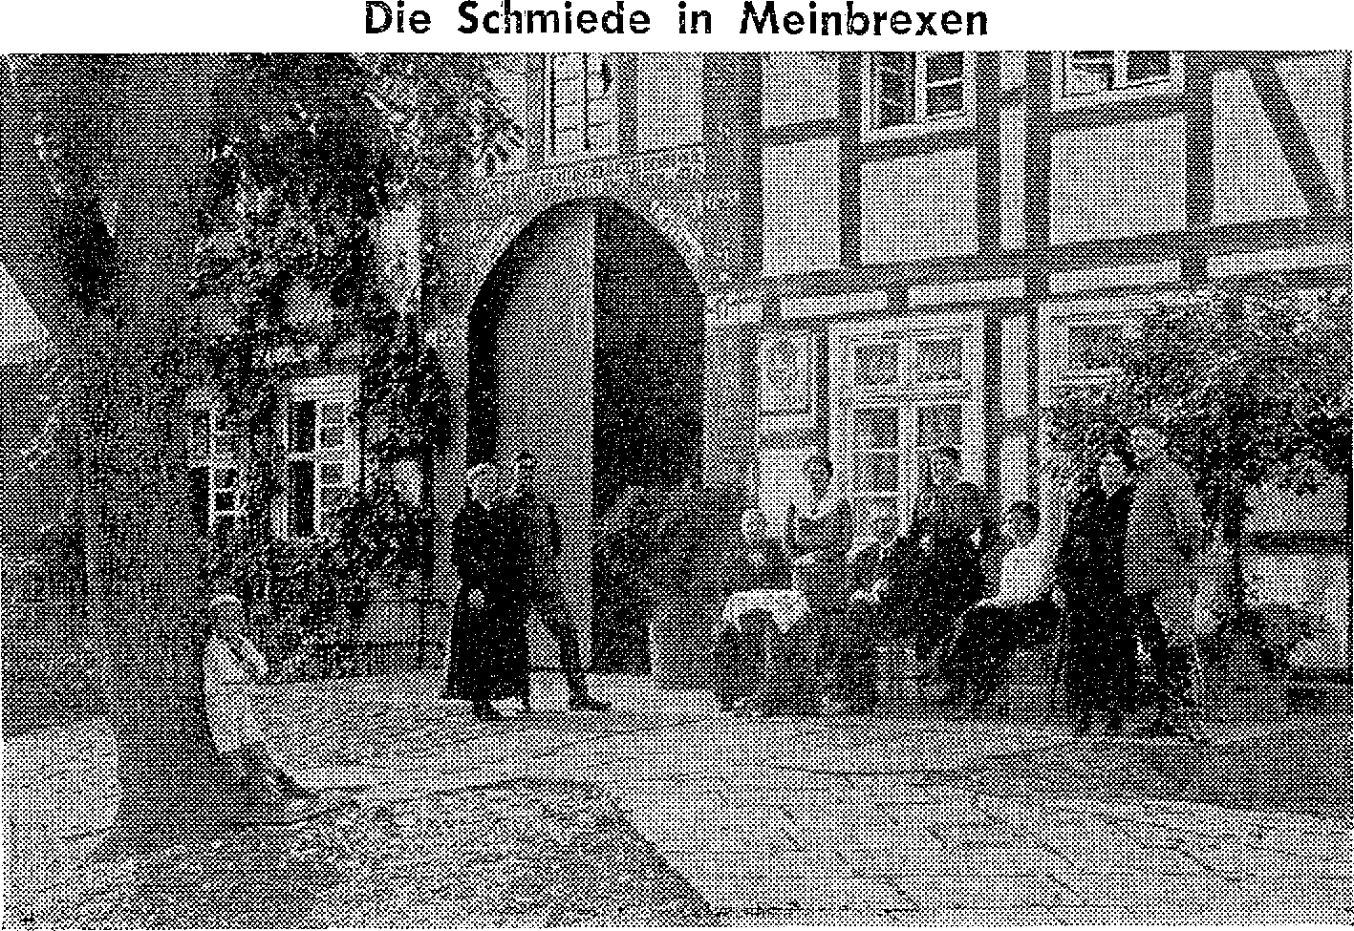
Die Schmiede in Meinbrexen
T
ge
Durch fünf Generationen haben Angehörige unserer Sippe hier das Schmiedehandwerk ausgeübt und haben mit ihren Familien in der Schmiede seit über 200 Jahren gelebt (Haus Nr. 42).
So ist es aus den Kirchenbüchern von Meinbrexen ersichtlich. Bei den noch älteren Vorfahren sind die Berufe nicht eingetragen. Das schließt aber nicht aus, daß diese Siebrechts zum Teil auch Schmiede waren.
Jedenfalls ist die Tatsache, des durch fünf Generationen vererbten Berufes und des so alten gleichen Wohnsitzes, familiengeschichlich beachtenswert, und soll darum in unserer Familienzeitung und damit in der Geschichte der Sippe Siebrecht festgehalten und gewürdigt werden.
Die Meinbrexer Schmiede ist ein im niedersächsischen Stil gebautes Bauernhaus mit einem breiten, hohen Haustor. Rechts und links der dahinter befindlichen geräumigen Diele, befinden sich die Wohnräume und die Küche, anschließend waren die Stallungen.
In den Balken des Haustores sind folgende Inschriften zu lesen: GOTT LASS ES UNS GELINGEN DENN WIR HABEN UNS AUFGEMACHT ZU BAUEN! Neh. 11.20 ANNO 1838. CHRISTOPH SIEBRECHT - JUSTINE GB. EBELING.
Außerdem sind noch die Embleme des Schmiedehandwerks: Hammer, Zange und Hufeisen und eine Reihe großer und kleiner altgermanischer Sonnenräder zu sehen. Auf dem Bild vom Jahre 1917 sehen wir vor der Schmiede die Familie des Schmiedemeisters Adolph Siebrecht und seiner Frau Luise, geb. Niemeyer.
Die Personen von rechts nach links sind:
Fahnenschmied Paul S. (1894-1961) mit seiner damaligen Braut und späteren ersten Frau Anna Jürgens aus Derental (1896-1951) Else S., heutige Frau Ritterbusch, Holzminden (geb. 1887)
Luise S., heutige Frau Gutschalk, Frankfurt a. M., (geb. 1899) Der Vater: Schmiedemeister Adolph S. (1860-1927),
Helene S., heutige Wwe. Kempe, Helmstedt (geb. 1896) Die Mutter: Luise S., geb. Niemeyer (1866-1940)
Fahnenschmied Emil Pohlers, Bremen-Lesum (1891-1960)
Heutige Wwe. Emma Pohlers, geb. S., Bremen-Lesum (geb. 1891) Am Baum: Deren erstes Kind Adolf Pohlers (gef. 1945).
Hans Alexander Siebrecht

Gelegenheitsfund
Als meine Frau und ich nach dem Familientag 1960 in Meinbrexen uns zu einem kurzen Erholungsaufenthalt in die Rhön begaben, besuchten wir auch Schloß Adolphseck bei Fulda. Es ist das Schloß, in dem sich die Marmorplastik „Pan" vom Bildhauer Johann Philipp Siebrecht aus Kassel befindet. (Siehe Fam.-Ztg. Nr. 12 / Bildbeilage).

ein Genuß
können.
Das von uns gefundene Kunstwerk läßt erkennen, daß Joh. Philipp Siebrecht schon in jungen Jahren ein sehr leistungsfähiger Künstler war. Und die Tatsache, daß er aus Fürstenhäusern Aufträge erhielt, spricht dafür, daß er auch in diesen anspruchsvollen Kreisen als Bildhauer einen Namen hatte.
Nachdem nun sechs Werke Joh. Philipp Siebrechts festgestellt, von denen vier noch vorhanden sind, möchte ich hiermit auf die schon in Fam.-Ztg. Nr. 12 genannten weiteren Werke: Statue einer Flora / Copien von Danneckers „Ariadne auf dem Panther" / Büste Professors Sylvester Jordan / Modell einer Bildsäule des Kurfürsten Wilhelm 11. von Hessen, nochmals aufmerksam machen und :zugleich bitten, danach helfen zu suchen.
Als Fundstätten kämen in Frage: Schlösser, Kunstsammlungen, Ausstellungen, Antiquitätenhandlungen, Kunstzeitschriften, Kataloge oder Kunstgeschichten
Es wäre familiengeschichtlich sehr wertvoll und erfreulich, wenn abermals durch Zufallsfunde eines der obigen Werke entdeckt würde.
Ich bitte, das der heutigen Familienzeitung eingelegte Bild, dem
Bildbogen in Fam.-Ztg. Nr. 12 beizufügen. Hans Alexander Siebrecht
sein, die prachtvollen Bilder darin bewundern zu
Bei unserer diesmaligen Besichtigung des Schlosses, hatten wir das Glück und die große Freude, noch ein zweites Werk unseres talentierten Sippenbruders Joh. Philipp Siebrecht zu entdecken. (Siehe Bildbeilage der heutigen Zeitung).
Es ist eine wundervolle Bronzebüste und stellt den Landgrafen Friedrich von Hessen dar. (11.9. 1747 - 20. 5. 1837).
Das Schloß Adolphseck war ehemals Sommerresidenz der Fürstbischöfe von Fulda und ist heute Eigentum S. K. H. Landgraf Philipp von Hessen, dem ich auch eine Großaufnahme der Bronzebüste verdanke.
Zur Information über das außergewöhnlich große Schloß Adolphseck mit seinen reichen Kunstschätzen, empfehle ich das Merianheft: „Fulda und die Rhön" 4. Jahrg. / 6, und das Bildbuch von Hans Retzlaff: „Fasanerie-Barockschloß und Museum bei Fulda", Fuldaer Verlagsanstalt.
Es wird jedem Betrachter dieser beiden Bücher eine Freude und

— 112 —
Siebrecht-Bauernhöfe in Bökendorf und Ottbergen, Krs. Höxter/Weser
Pensionär Karl Siebrecht, Gelsenkirchen
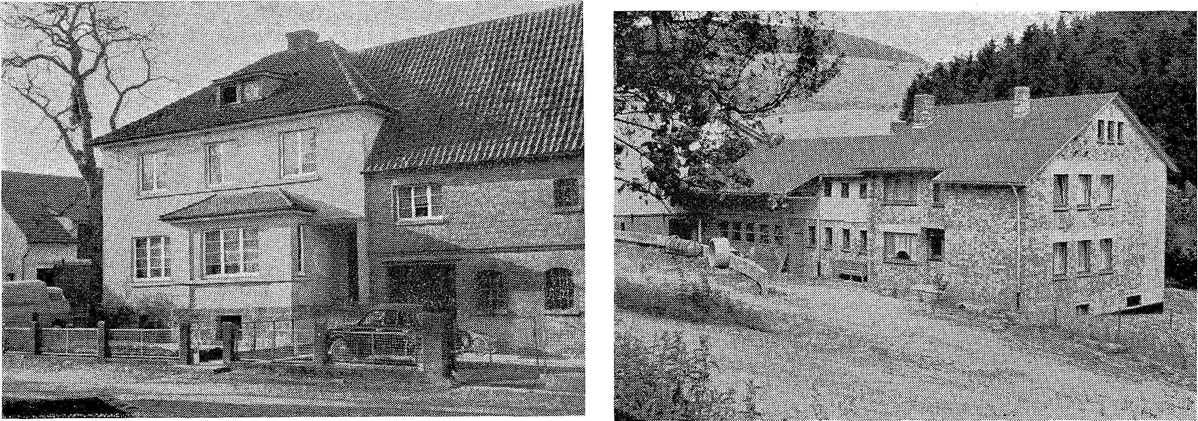

Hof Hermann Siebrecht, Bökendorf
Friedrich Wilhelm Siebrecht, 1785 in Meinbrexen geboren, heiratete am 5. 5. 1812 Anna Maria E I isa b e t h Lauffmann in Bökendorf. In dieser Ehe wurden acht Kinder geboren. Der jüngste, Carl Ludwig Eduard Siebrecht, am 18. 2. 1826 geboren, blieb in seiner Heimat Bökendorf und heiratete am 13. 11. 1851 in das Backhaus'sche Vermögen, welches kein großes war und dem jungen Ehestande viel Kopfschmerzen bereitete. Die Frau hatte eine böse unheilbare Krankheit und starb 1868. Die zweite Ehe dauerte nur knapp zwei Jahre und der Tod riß wieder eine Lücke. Nun mußte Carl S. in seiner Not eine dritte Ehe eingehen und somit wurde das Vermögen immer geschmälert und die Verhältnisse schlechter.
Durch die um 1890 stattgefundene Separation wurde die ganze Landwirtschaft durcheinander gewürfelt und hierbei wurde das Vermögen noch mehr geschmälert. Land und Wiesen lagen nun außerhalb der Dorfgrenze und hatten sehr steinigen Grund, so daß der Ertrag der Ernte zu wünschen übrig ließ und oft Sorgen im Hause waren.
In der dritten Ehe wurden 5 Mädchen und 2 Jungen geboren. Carl S. starb am 29. 1. 1899 in Gelsenkirchen-Ückendorf an einem Schlaganfall, als er bei seinem Sohn Josef zu Besuch war. Er wurde nach seiner Heimat Bökendorf überführt und dort begraben.
Sein Sohn Hermann, am 25. 2. 1877 aus dritter Ehe geboren, bekam den Hof und wurde somit Besitzer und Erbe des väterlichen Anwesens. Es gehören 72 Morgen Ackerland und Wiesen zu dem Hof.
Im Jahre 1938 ist die große Scheune abgebrannt und wurde sofort wieder aufgebaut. Vor drei Jahren wurde in Bökendorf wieder separiert und man zog das Los, daß die Ländereien in diesem Hofgelände nicht mit hineingezogen wurden und alles so blieb, wie es vorher war.
Hermann S. und seiner Frau Maria, geb. Aufenanger, wurden 3 Mädchen und 2 Söhne geboren, wovon ein Mädchen und ein Sohn gestorben sind. Hermann S., der heute schon über 84 Jahre zählt, hat den Hof an seinen Sohn Otto abgegeben. Otto S., der am 30. März 1930 geboren wurde, ist noch unverheiratet und lebt mit seinen Eltern und seiner Schwester Maria zusammen auf dem Hofe. Die ältere Schwester Hildegard ist seit 1954 in Holzhausen mit dem Bauer Heinrich Mues verheiratet.
24 Kuhteile und 50 Schweine sind im Betrieb. Außer einem Trecker ist noch ein Pferd da, wovon der Vater sich nicht trennen kann, da er immer ein großer Pferdefreund war und stets junge Pferde groß zog. Vor Jahren sind die Ställe erneuert und das Wohnhaus neu hergestellt worden.
Bei stetem Fleiß und Mühe kann man mit dem Vermögen zufrieden sein.
Hof Karl Spieker-SiebFecht, Ottbergen
Karl Spieker-Siebrechts Vater, Anton Siebrecht, am 3. 5. 1897 in Bosseborn geboren, ist ein Landwirt, wie es nur einer sein kann. Schon mit 14 Jahren ging er zur Landwirtschaft. Nach seiner Militärzeit arbeitete er zunächst in der Industrie, der er aber bald den Rücken kehrte und sich wieder seinem gelernten Beruf als Bauer zuwandte.
Als in den zwanziger Jahren in Oberschlesien die großen Güter in Bauernhöfe aufgeteilt wurden, bewarb sich Anton S. auch um einen solchen Hof. Er wurde vom Staat berücksichtigt und ihm ein Besitztum von 74 Morgen in Neuhof zugeteilt. Nachdem Anton S. am 29. 9. 1927 Auguste Kirchhoff aus Bosseborn geheiratet hatte, begab sich am nächsten Tag das junge Ehepaar auf die Reise in ihre neue Wahlheimat nach Oberschlesien. Mit großem Fleiß und viel Energie haben Anton S. und seine tapfere Frau Auguste ihren dortigen Bauernhof „Guten Tag" 18 Jahre vorbildlich bewirtschaftet. Es waren arbeitsreiche aber auch erfolgreiche und glückliche Jahre, in denen auch ihre drei Kinder Friedrich, Karl und Elisabeth geboren wurden.
Nach dem unglücklichen Ausgang des zweiten Weltkrieges mußte leider die Familie 1945 ihr liebgewordenes Haus und ihren Hof verlassen. Mit zwei Pferden und einem Wagen voll Hausrat ging es wieder in die Fremde. Anton S. wußte ja nicht, wo sie landen würden. Sein Sinnen und Trachten war seine alte Heimat Bosseborn. Endlich nach 7 Wochen der Not und Sorge kam er mit Frau und Kindern in Bosseborn an. Im Nachbardorf Ottbergen konnten sie einen Pachthof erhalten. Mit demselben Eifer, wie in Oberschlesien, ging die ganze Familie an die Bewirtschaftung des Hofes und sie hatten es wieder geschafft, wie alle Freunde es auch anerkannten. Bauer Johann Spieker in Ottbergen, dessen verstorbene Frau Elisabeth eine geborene Siebrecht und Verwandte von Familie Anton S. war, hat 1960 den nun 32 jährigen Sohn Anton Siebrechts, Karl S., adoptiert und ihm seinen Hof vermacht.
Das Besitztum lag zwischen anderen Höfen bedrängt und mußte auch ausgebaut werden. Im vergangenen Jahr wurde mit dem Neubau begonnen. Der Stall und alle anderen Gebäude kamen unter Dach und das Wohnhaus wurde in diesem Jahr vollendet. Karl Siebrecht gründete eine Familie, indem er am 16. 6. 61 Luzie Kirchhoff aus Bosseborn heiratete. Das junge Paar lebt mit den Eltern und dem Bruder Friedrich auf dem neuen Hof.
Karl Spieker-Siebrechts Schwester, Elisabeth, hatte leider nach zwei glücklichen Ehejahren ihren lieben Mann Theodor Kleibrink verloren und lebt in ihrem eigenen Haus in Ottbergen.
Möge der neue Spieker-Siebrecht-Hof in Ottbergen immer eine Stätte des Fleißes und der Eintracht sein, dann wird der Erfolg und Gottes Segen nicht ausbleiben.
Erben gesucht
Vor ungefähr 30 Jahren ist in Amerika William Emil Siebrecht gestorben. Er war um 1847 in oder bei Kassel geboren, wobei nach amerikanischen Raumbegriffen Hannover oder die Gegend von Frankfurt a. M. auch als Kassels Umgebung angesehen werden kann.
1868 soll er nach Amerika ausgewandert sein. Seine dort geheiratete Frau starb 1909.
Der Nachlaß beträgt ca. 7000 Dollar. Wer sind seine nächsten Blutsverwandten, die als Erben in Frage kämen?

Braun - Druck KG Bochum

